MANUAL DE IDENTIDAD POKÉNOVA
Versión 2 — Actualizado según prototipo funcional en Figma
Julian Tinjacá
DOSW-2026-INT
Julio 2026

1. Introducción
Este manual de identidad define los elementos visuales de la marca PokéNova, la aplicación tipo Pokédex desarrollada para el proyecto DOSW 2026. Su objetivo es garantizar una imagen coherente, reconocible y profesional en todas las pantallas del producto, el prototipo, el repositorio y la presentación final.
Esta versión (v2) del manual actualiza la paleta de colores, la mascota y agrega un apartado de componentes de interfaz, con base en el prototipo funcional construido en Figma. Los cambios respecto a la versión original están señalados en cada sección.

Concepto de marca
PokéNova representa una Pokédex de nueva generación: una herramienta moderna, clara y amigable para que cualquier entrenador explore, organice y compare Pokémon. La personalidad de la marca es: cercana, curiosa, tecnológica y confiable.

2. Nombre y logotipo
El nombre de la marca es PokéNova. El logotipo combina un isotipo (emblema circular que representa el lente o escáner de la Pokédex) con el wordmark “PokéNova” y el eslogan “Tu Pokédex de nueva generación”.
En el prototipo, el lockup se usa principalmente en su versión para fondo oscuro: wordmark completo en blanco, acompañado del descriptor “NEXT-GEN POKÉDEX” en versalitas dentro de la barra lateral, y como título centrado en blanco sobre el fondo degradado de la pantalla de inicio de sesión.
ACTUALIZADO: en las pantallas de la aplicación, el isotipo se simplifica a una versión monocromática de una sola tinta (círculo con un punto/lente central) para verse bien en tamaños pequeños dentro de la barra lateral. La versión a color con los cuatro puntos (rojo, turquesa, amarillo, azul) debe reservarse para portada, splash screen y materiales de marca fuera de la interfaz.

3. Paleta de colores
La paleta se actualizó a partir de los colores realmente usados en el prototipo. Se mantiene el espíritu original (un color de acento vivo + un color de soporte oscuro + neutros), pero el color de soporte y el neutro de fondo cambiaron.

Colores primarios
Muestra | Color | Uso en el producto
 | Azul Océano  #1E4A5E  RGB 30, 74, 94 | Reemplaza al “Azul Profundo” original. Es el color de soporte principal: fondo de la barra lateral de navegación y fondo degradado de la pantalla de inicio de sesión (de #2E5C72 arriba a #1D4156 abajo).

Colores secundarios y de acento
Muestra | Color | Uso en el producto
 | Turquesa  #12B5B0  RGB 18, 181, 176 | Se mantiene como color de acento de marca (isotipo, gráficos). En el prototipo no aparece como color de UI en los 3 flujos revisados; los estados “activo” usan Amarillo Energía y Azul Océano en su lugar.
 | Amarillo Energía  #F6C13B  RGB 246, 193, 59 | Confirmado en el prototipo (coincide de forma exacta): botón principal, pestaña/tab activa, barra de estadística ATK en el comparador y corazón de favorito.

Colores neutros
Muestra | Color | Uso en el producto
 | Crema PokéNova  #F2E8D5  RGB 242, 232, 213 | Reemplaza al “Gris Niebla” como fondo principal de las pantallas internas (galería, comparador) y del campo de correo en el login. Da un tono más cálido que el gris frío original.
 | Gris Niebla  #F1F3F5  RGB 241, 243, 245 | Se conserva como alternativa fría para tarjetas o fondos secundarios donde se necesite más neutralidad que la Crema PokéNova.
 | Carbón  #212529  RGB 33, 37, 41 | Texto de cuerpo sobre fondos claros.
 | Blanco  #FFFFFF  RGB 255, 255, 255 | Fondo de tarjetas de Pokémon y texto sobre fondos oscuros (wordmark, barra lateral).

Sistema de color por tipo de Pokémon (funcional, no es parte de la paleta de marca)
El prototipo usa un código de color independiente de la marca para representar el tipo de cada Pokémon (insignias y barra de poder total). Este sistema sigue la convención estándar de colores por tipo (planta = verde, fuego = naranja, agua = azul, eléctrico = dorado, fantasma = morado, hielo = celeste, normal = gris, etc.) y debe tratarse como un lenguaje visual funcional aparte, no como una extensión de la paleta de marca.

4. Tipografía
Se confirma el uso de tipografías sans-serif modernas y de uso libre, consistentes con lo observado en el prototipo:
- Títulos y logotipo: Poppins (Bold/SemiBold) — visible en “PokéNova”, títulos de sección y nombres de Pokémon.
- Texto de cuerpo: Inter (Regular/Medium) — menús, descripciones y etiquetas de la interfaz.
- Datos y estadísticas: Roboto Mono (Medium) — números de Pokédex (#0001, #0025) y valores de estadísticas (BST, HP, ATK).

Reglas del estilo gráfico (confirmadas en el prototipo)
- Esquinas redondeadas en tarjetas, botones, campos de búsqueda e insignias.
- Tarjetas blancas con sombra suave sobre fondo Crema PokéNova.
- Insignias de tipo con relleno claro/pastel y texto/ícono en el color del tipo, en vez de relleno sólido total.
- Barras de progreso (poder total, estadísticas) coloreadas según el tipo dominante del Pokémon.

5. Mascota de la marca
La mascota sigue siendo Snorlax, elegido por su carácter tranquilo y simpático. En el prototipo aparece en dos lugares clave: la pantalla de inicio de sesión (“Toca para despertar a Snorlax”, con un pequeño gesto de interacción y el detalle “Z Z Z” de que está dormido) y como ilustración fija en la parte superior de la barra lateral.
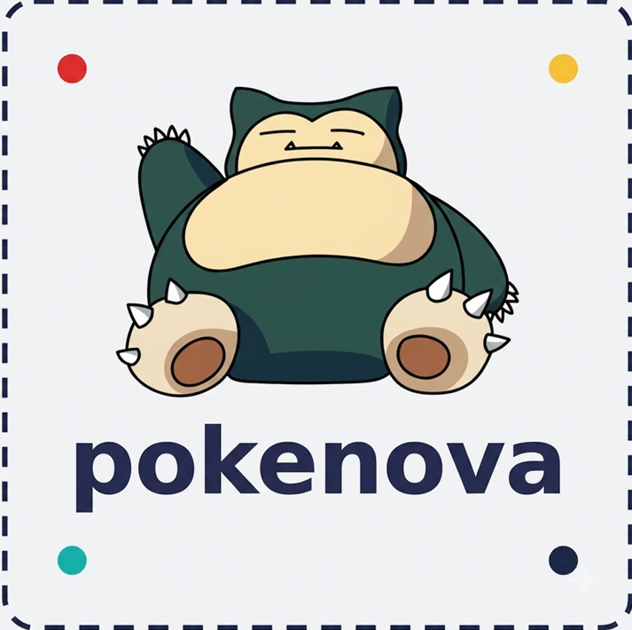

6. Componentes de interfaz (nuevo, según prototipo)
Esta sección documenta patrones de UI observados en el prototipo que no estaban cubiertos en la versión original del manual.

Barra lateral de navegación
- Fondo Azul Océano en degradado vertical, ancho fijo, con el lockup de marca en la parte superior.
- Ilustración de Snorlax (versión con tinte de marca) debajo del lockup.
- Ítems de navegación (Galería, Favoritos, Equipos, Comparar, Stats, Admin) con ícono de línea + etiqueta; el ítem activo usa fondo Crema PokéNova sobre el azul océano.
- Tarjeta de usuario (avatar circular + nombre + rango, p. ej. “Ash Ketchum — Entrenador Elite”) anclada en la parte inferior.

Tarjetas de Pokémon (galería)
- Imagen del Pokémon con fondo en degradado suave del color de su tipo principal.
- Número de Pokédex en la esquina superior derecha, en Roboto Mono.
- Nombre en Poppins, ícono de favorito (corazón) y una o dos insignias de tipo.
- Barra de poder total (BST) al pie de la tarjeta, coloreada según el tipo.

Comparador de Pokémon
- Slots de comparación (hasta 4) con el color del tipo del Pokémon como acento de la pestaña.
- Vistas alternables: Barras, Radar e Info.
- Barras de estadística por stat (HP, ATK, DEF…) enfrentando dos colores: Azul Océano para el primer Pokémon y Amarillo Energía para el segundo, permitiendo comparar de un vistazo.
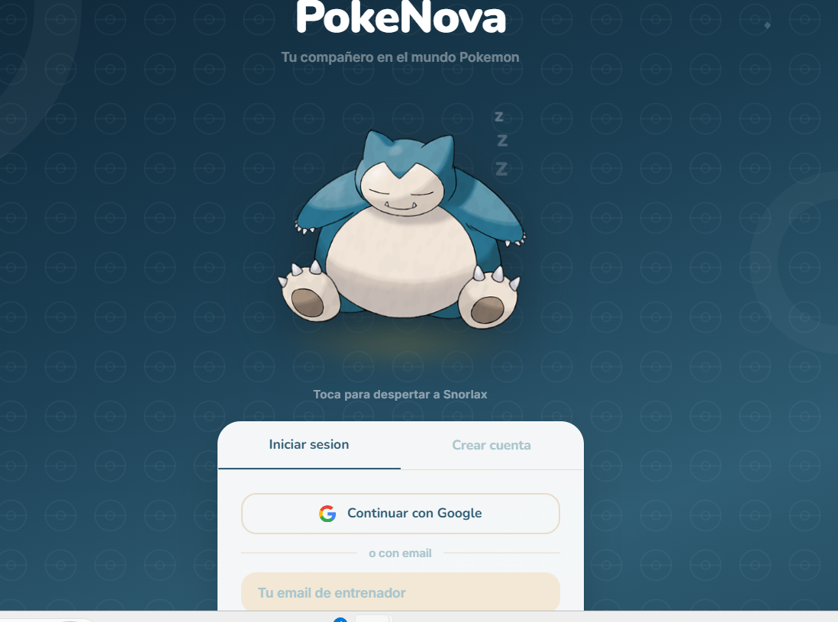
Fig. 1 — Pantalla de inicio de sesión: fondo degradado Azul Océano, Snorlax con tinte de marca y campo con fondo Crema PokéNova.
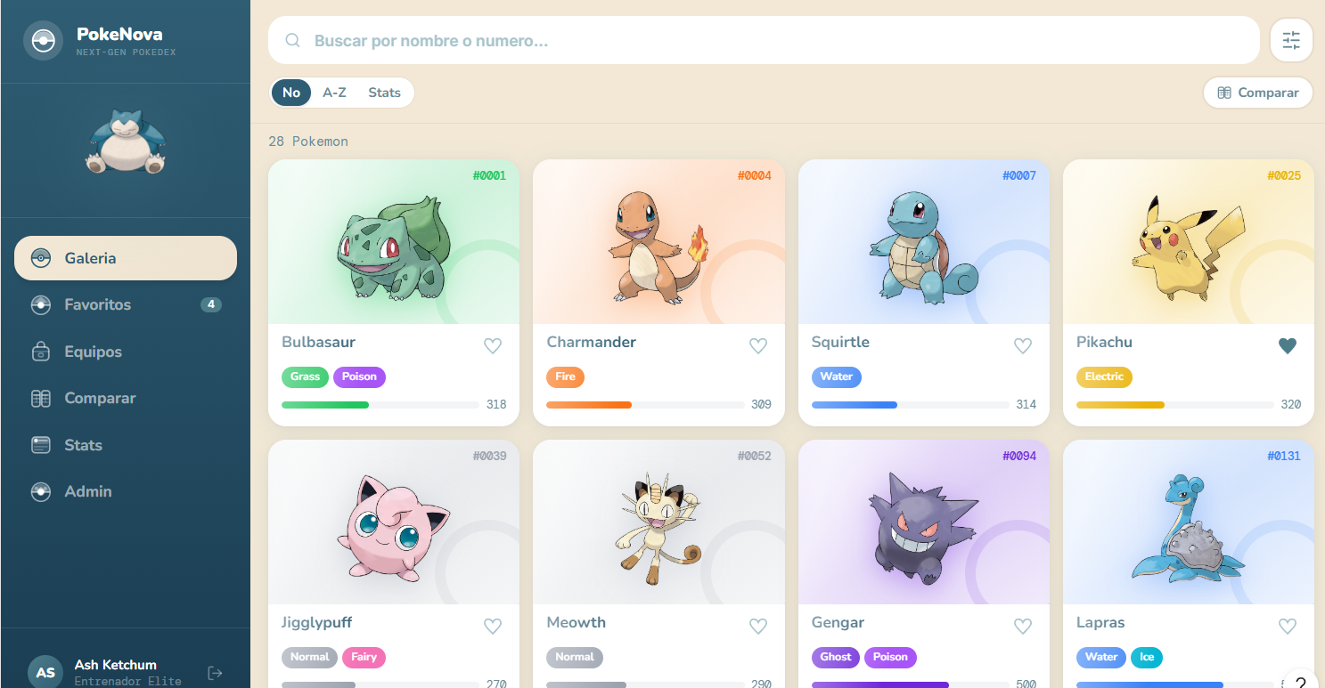
Fig. 2 — Galería principal: barra lateral Azul Océano, tarjetas blancas sobre fondo Crema PokéNova e insignias de tipo.

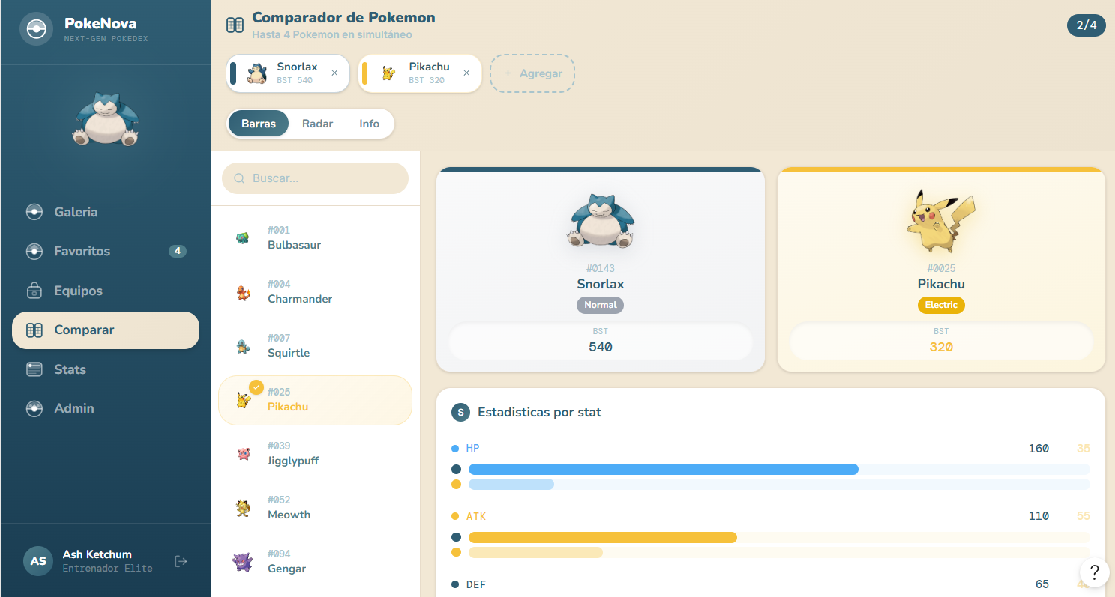
Fig. 3 — Comparador de Pokémon: barras de estadística en Azul Océano y Amarillo Energía.

7. Reglas de uso de la marca

Usos correctos
- Usar el logotipo en sus versiones oficiales (fondo claro u oscuro).
- Respetar el área de protección y el tamaño mínimo.
- Mantener los colores exactos de la paleta actualizada (Rojo Nova, Azul Océano, Turquesa, Amarillo Energía, Crema PokéNova).
- Usar la Crema PokéNova como fondo por defecto de las pantallas internas, y el Azul Océano para navegación y pantallas de autenticación.

Usos incorrectos
- Deformar, rotar o cambiar las proporciones del logotipo.
- Cambiar los colores del logotipo o aplicarle degradados ajenos a la paleta.
- Mezclar el Azul Profundo original (#1E2A4A) con el nuevo Azul Océano (#1E4A5E) dentro de una misma pantalla; usar solo el Azul Océano en el producto.
- Añadir sombras, contornos o efectos no contemplados.
- Colocar el logotipo sobre fondos saturados que dificulten su lectura.

